Министерство цифрового развития, связи и массовых коммуникаций
Российской Федерации Сибирский Государственный Университет
Телекоммуникаций и Информатики СибГУТИ

Кафедра вычислительных систем

ОТЧЁТ ПО ЛАБОРАТОРНОЙ РАБОТЕ №3
по дисциплине «Моделирование»

Выполнил:
студент гр. ИВ-921
Ярошев Р. А.

Проверил:
Старший преподаватель
Петухова Я.В.

Новосибирск 2023
Оглавление
Формулировка задания 3
Теоретические сведения 4
Ход работы 5
Вывод 8
Листинг 9

Формулировка задания
Реализовать программу, генерирующую случайное дерево по заданным ширине и глубине.

Теоретические сведения
Дерево - структура данны, эмулирующая древовидную структуру в виде набора связанных узлов.
Содержит:
- Корневой узел — самый верхний узел дерева (узел 8 на примере).
- Корень — одна из вершин, по желанию наблюдателя.
- Лист, листовой или терминальный узел — узел, не имеющий дочерних элементов.
- Внутренний узел — любой узел дерева, имеющий потомков, и таким образом, не являющийся листовым узлом.
Глубина дерева — количество уровней, на которых расположены его вершины.
Ширина дерева — максимальное количество узлов из всех на уровне.

Ход работы
В результате выполнения программы формируется pdf — файл с изображением дерева.

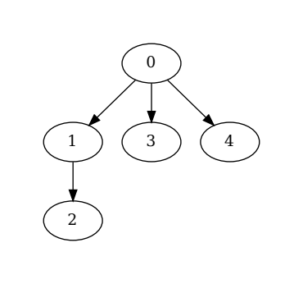
Рисунок 1. Ширина — 3. Глубина — 2.
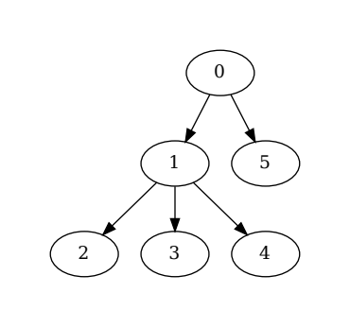
Рисунок 2. Ширина — 3. Глубина — 2.

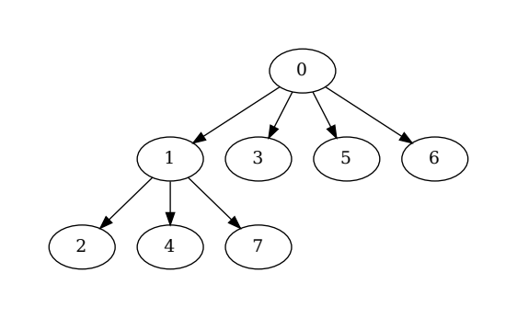
Рисунок 3. Ширина — 3. Глубина — 2.

Вывод
Реализована генерация случайных деревьев по заданным ширине и высоте.
Проведено большое количество опытов, из которых ясно, что вершины распределяются независимо от предыдущих результатов и не зависит от выбора конкретных параметров. Таким образом, вероятность получения любой конкретной формы равномерно распределена.

Листинг
import graphviz
from collections import deque
from math import ceil
import random

class Node:
def __init__(self, value):
self.value = value
self.children = []

def add_child(self, child):
self.children.append(child)

def to_graphviz(self):
graph = graphviz.Digraph()
self._add_nodes(graph)
return graph

def _add_nodes(self, graph):
graph.node(str(id(self)), str(self.value))
for child in self.children:
graph.edge(str(id(self)), str(id(child)))
child._add_nodes(graph)

def build_tree(depth, width):
width -= 1
if depth <= 0 or width <= 0:
raise ValueError("Depth and width must be positive integers")
root = Node(0)
current_depth = 0
current_width = [[] for _ in range(depth)]
counter = 1
parent = root
while current_depth < depth:
node = Node(counter)
parent.add_child(node)
counter += 1
parent = node
current_depth += 1
flag = False
while not flag:
for i in current_width:
if len(i) == width:
flag = True
break
r = random.random()
idx_a = (1 / (depth))
idx = 0
while idx_a < r:
idx += 1
r -= idx_a
current_width[idx].append(counter)
parent = root
for _ in range(idx):
parent = parent.children[0]
parent.add_child(Node(counter))
print(idx)
counter += 1
print(current_width)
return root
depth = 3
width = 5
root = build_tree(depth, width)
graph = root.to_graphviz()
graph.render('tree')

